|  |
| --- |
| PERIGORD Noir - Région ROUFFIGNAC ST CERNIN |

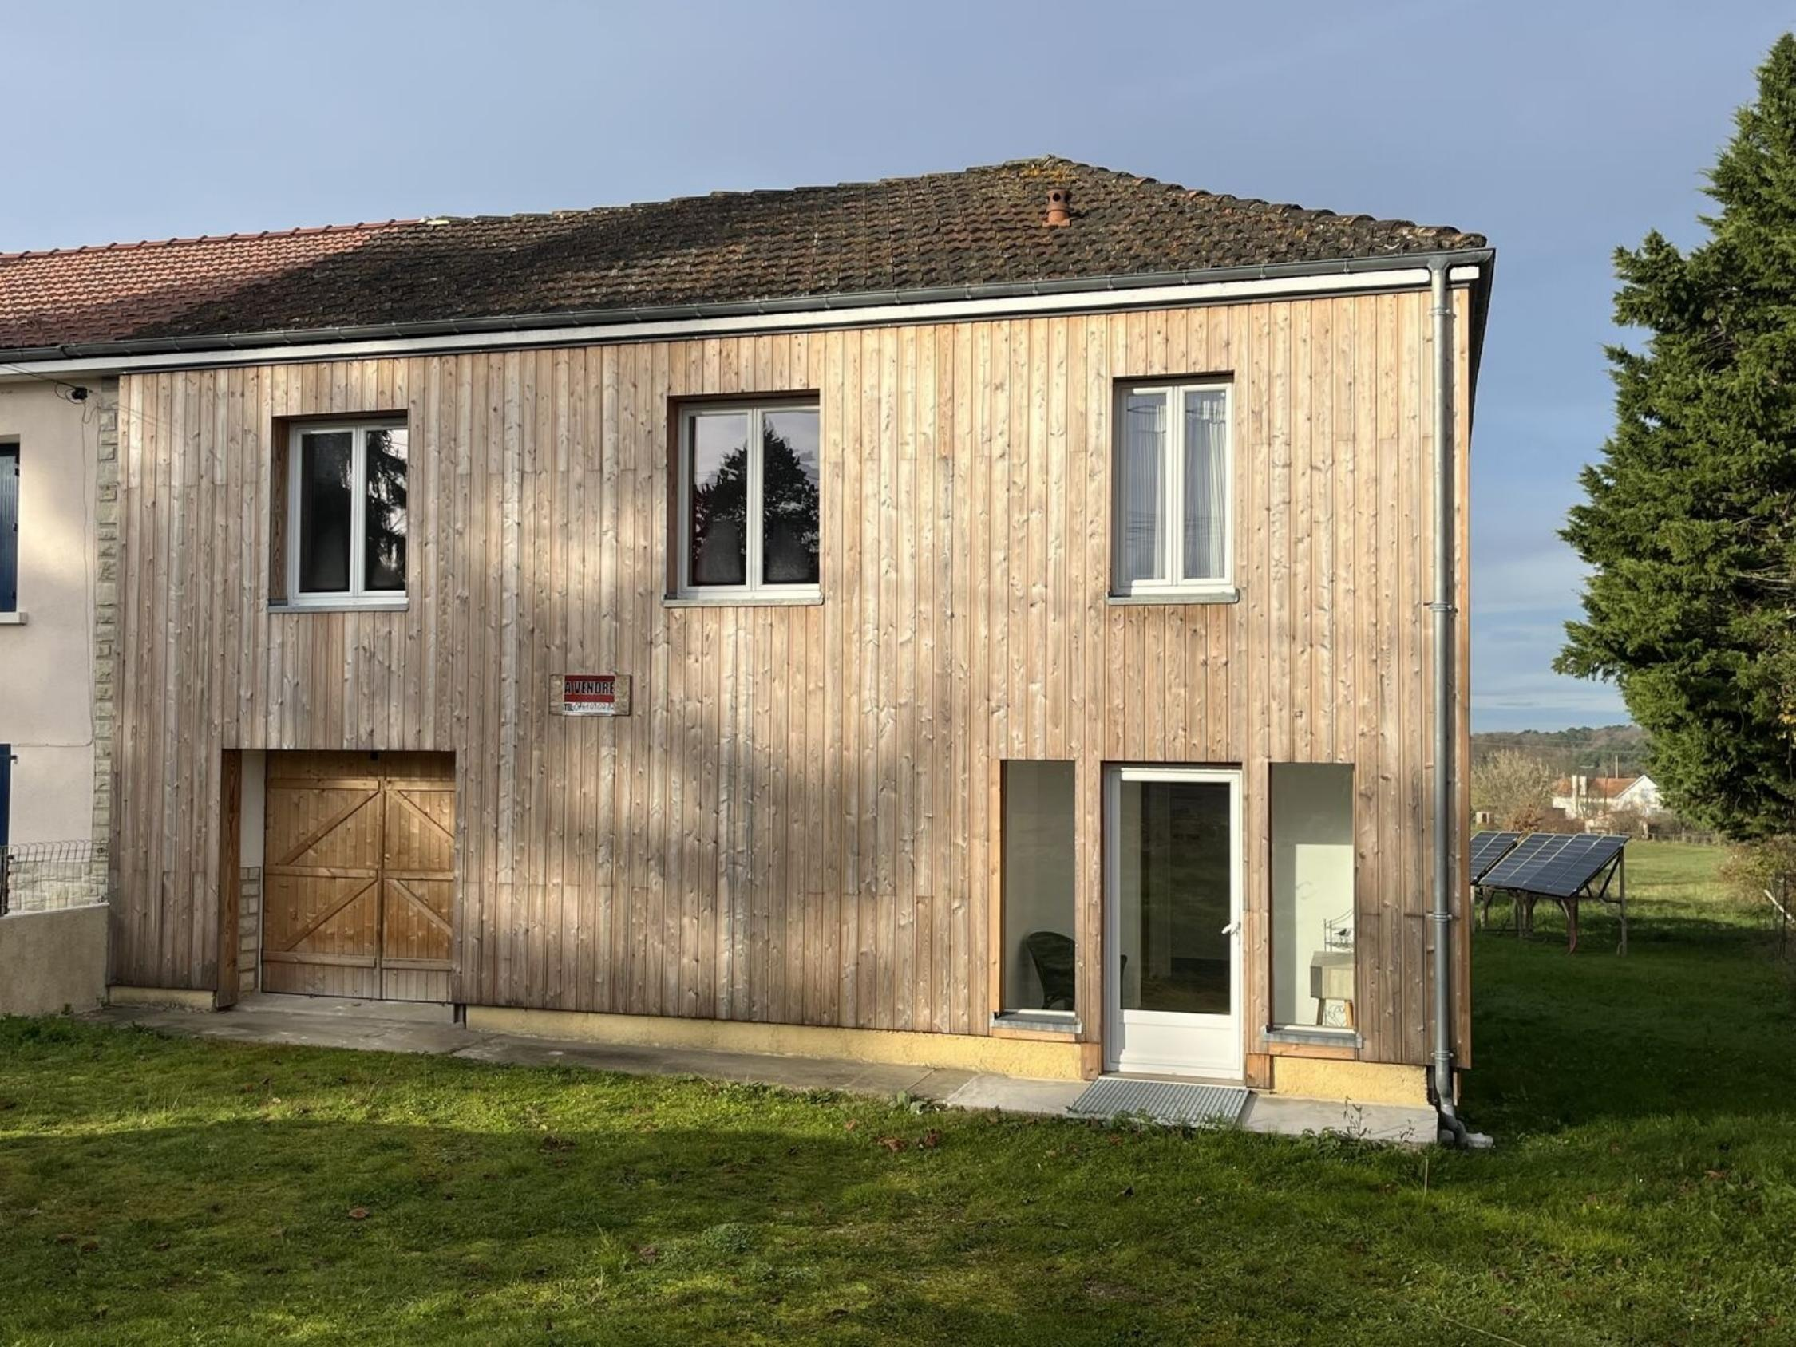

Réf: MP113882

159 000 € honoraires inclus à la charge de l'acheteur.

En Périgord Noir, à 1 km du village de Rouffignac St Cernin, maison en pierre des années 70 rénovée offrant environ 85 m² habitables, avec jardin de plus de 2000 m². Une bonne isolation vous assurera une faible consommation énergétique.

|  |  |  |  |  |  |  |
| --- | --- | --- | --- | --- | --- | --- |
| |  |  | | --- | --- | | IMG8152 | IMG8150 | | IMG8164 | IMG8161 | | IMG8155 | IMG8153 | |

|  |  |  |  |  |  |  |
| --- | --- | --- | --- | --- | --- | --- |
| |  |  |  | | --- | --- | --- | | Caractéristiques: | | | | * Type: Maison Contemporaine * Mitoyenneté: 1 coté | * Etat: Bon * Surf. hab: 85 m² * Terrain: 2 234 m² * Séjour: 20 m² * Campagne non-isolée | * 3 chambres * 1 s.d.b * 5 pièces * 1 garage * Cuisine: Indépendante * Chauffage: Bois | |

|  |  |  |  |  |
| --- | --- | --- | --- | --- |
| |  |  | | --- | --- | | Détails complémentaires: | | | 1er étage:   * 2 Chambres de 15 et 11,5 m². * Couloir * Cuisine de 8,60 m² + garde manger. * Salle d'eau de 5 m². * Séjour de 20 m² avec porte-fenêtre et balcon.   DPE:   * Consommation énergétique en énergie primaire * Emission de gaz à effet de serre   Chauffage:   * bois /poele à bois.   Equipements divers:   * Double vitrage | Equipements divers (suite):   * Tout à l'égout   Services:   * Aéroport 50 mn environ. * Autoroute 20 mn. * Calme * Commerces 10 mn. * Ecole 10 mn. * Gare 15 mn. * Hôpital 30 mn. * Internet / ADSL * Vue * Plain-pied   Sous Sol:   * Chambre de 14 m². * Garage /atelier de 72 m².   Vue:   * Dégagée | |

|  |  |  |  |  |  |  |  |  |
| --- | --- | --- | --- | --- | --- | --- | --- | --- |
| |  |  | | --- | --- | | Consommations énergétiques: | | |  |  | |  |  | |  |  | |

**Agent responsable du dossier**: Monsieur Ludovic MONS

E-mail: mperigord@wanadoo.fr

Mobile: 0672150964

Les informations sont données à titre informatif et non contractuel.